Java物件導向程式設計簡介
1. 前言 2
2. 物件與類別 3
(1). 類別的定義 4
(2). 物件的建立 6
(3). 範例練習：exp6_1_1.java 8
(4). 物件成員的所有權 10
(5). 範例練習：exp6_1_2.java 11
3. 方法成員多載 13
(1). 範例練習：exp6_2_1.java 14
(2). 範例練習：exp6_2_2.java 16
4. 建構子(Constructor) 18
(1). 範例練習：exp6_3_1.java 18
5. 繼承(Inheritance) 20
(1). extends（延續） 20
(2). 範例練習：exp6_4_1.java 21
(3). 覆蓋（override） 23
(4). 範例練習：exp6_4_2.java 23
(5). super 25
(6). 範例練習：exp6_4_3.java 25
6. 介面與實作 27
(1). 定義介面與實作介面 27
(2). 範例練習：exp6_5_1.java 27
(3). 一個類別實作多個介面 31
(4). 範例練習：exp6_5_2.java 31
7. 套件 34
(1). 共用類別 34
(2). 範例練習：exp6_6_1.java 34
(3). 使用套件（package） 37
(4). 範例練習：exp6_6_2.java 37
8. 不重複隨機亂數 40
(1). 範例練習：exp6_7_1.java 42
9. 實例：exp6_8_1.java 44
10. 實例：exp6_8_2.java 47

前言

在這之前所學習的語法，如資料、變數的資料型別、程式的選擇結構、迴圈流程控制、陣列、字串類別、方法、數學類別…等，皆屬於Java的基本功能。本書從這章開始，進入第二個階段，即「物件導向程式設計(Object Oriented Programming，簡稱OOP)」。

OOP是人類發展程式語言逐漸累積出來的成果，早期的程式語言在開發完成一個應用程式後，要再開發第二個應用程式時，程式碼必須重新來過。物件導向程式設計的功能就是將一些常用的程式碼資料整合起來，組成一個個可再用的程式碼零件。當在開發應用程式時，再將這些程式碼零件做有效的組合，以達到程式碼重複被使用的機會，而且這些程式碼零件除了自己用以外，還可提供給別人用。這種程式碼零件，就叫做「類別」。程式中將類別實體化以後，就產生了「物件」。目前而言，OOP已是所有程式語言所必須具備的設計功能。

物件與類別

生活中所有的東西都是「物件」（Object），每個物件都有它的屬性（Attributes）和行為（Behaviors）。而宇宙之間物件的個數難以記數，為了將不同的物件能夠快速的區分，並且能指認出特定物件，因此常將所有物件加以適當的分類，並且將常見到的物件加以命名。

如何分類是一門大學問，當物件個數很少時不需要分類，而物件個數達到某一程度就需要分類，分類的時機因人而異，下面兩個原則可提供參考：

1. 分類往往耗時、耗錢、耗人力，因此物件經分類後，以後尋找或應用此物件能比不分類省時、省錢或省人力，否則沒有分類必要。

2. 物件需要重複被使用，才需要進行歸類，因此這個物件至少被提到或應用兩次以上，才需要進行歸類，否則不需要分類。例如你見到一怪物，此怪物在你一生中只見過一次，其他人更不會見到，則這個怪物不必將它分到常用類別中，以其他類稱之即可。

分類可以不只一層，在大分類中可以有小分類，無論大分類或小分類都是一種類別（Class）。在同一大分類中的小分類，往往具有一些基本相同的屬性和行為。
地球上的東西可以分為「生物」和「無生物」，「生物」又可以分為「動物」、「植物」…等，而「動物」再細分為「人類」、「狗類」…等。每個人都可以有自己分類方式，但是如果要與世界各國人交流，最好採用世界生物學者經開會共同討論所訂的分類原則。

「張三」家中養一條「小黑」狗。「張三」和「小黑」都是物件。「張三」與「小黑」都屬於「生物」、「動物」類別，但是「張三」屬於「人類」，「小黑」是「狗類」，他們的屬性和行為有相同處，也有不同處。「生物」、「動物」、「人類」都是類別名稱，而「張三」和「小黑」是物件的名稱。

類別的定義

Java為物件導向程式設計，因此所有程式都屬於某一個類別（Class）。類別中有資料成員（屬性）和方法成員（行為）兩種，在一般類別中至少含有其中一種成員。

以矩形為例，它具有長度、寬度兩個屬性，依據長、寬可以求出矩形的面積及周長。如果要把計算矩形的面積或周長的行為組成一個「矩形」類別，則「長度」、「寬度」屬性就是這矩形類別的「資料成員」，而計算矩形的「面積」與「周長」的行為，就是這矩形類別的「方法成員」。而定義這個矩形類別，其類別程式碼如下：
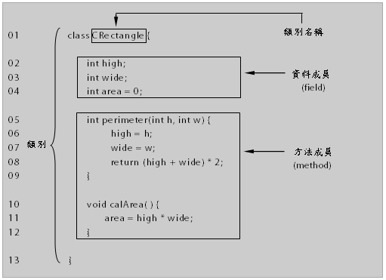

一、何謂資料成員
「資料成員（field）」是類別內的變數，其宣告與定義的方式同一般「變數」，如下：
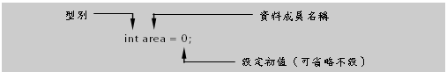
在相同類別之中要存取資料成員的內容，直接使用資料成員名稱即可（如上圖矩形類別程式碼的第11行「area = high * wide;」）。但在主程式類別的main()方法內所定義的變數，不能叫資料成員。

二、何謂方法成員

類別內的「方法成員（method）」定義方式同一般「方法」一樣，有輸入的參數、有輸出的傳回值。如下：
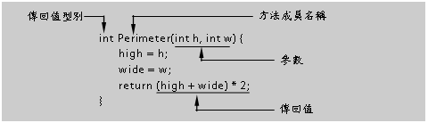
1. 類別「方法成員」若沒有傳回值，可省略return敘述，而且傳回值的型別要宣告成『void』。
2. 類別「方法成員」若沒有參數，仍留有括號()。
3. 如上圖矩形類別程式碼的第10~12行，即沒有傳回值，也沒有參數。
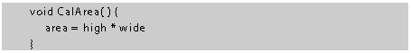

物件的建立

在程式碼中，可利用既有的類別來產生不同的物件，而且一個類別可產生出數個物件。就以矩形類別CRectangle而言，它可建立長度20cm、寬度15cm的矩形物件rec1，它也可以建立長度25cm、寬度9cm的矩形物件rec2。這兩個矩形物件雖來自同一類別，但卻是不一樣的物件。我們又把這種經由類別宣告並建立出來的物件，稱為實體（Instance）。
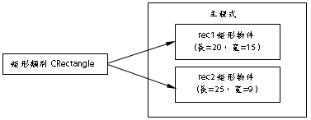

在Java中，物件是一種類別型別的變數，在產生物件之前，要先宣告此物件所屬類別，進而建立物件。在程式碼中，要從矩形類別CRectangle，建立出矩形物件rec1、rec2，其語法如下：
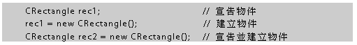

一、存取物件的資料成員內容

建立出矩形物件以後，在程式碼中，若要指派或讀取該物件的資料成員時，在資料成員名稱之前要加上物件名稱，並用點『 . 』隔離。其指派與讀取的格式分別如下：

1. 將rec1矩形物件的長度（high）設定為20。
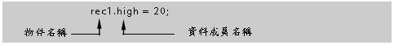

2. 讀取rec1矩形物件的面積（area），並指派給一般變數r1_area。
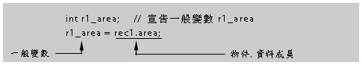

二、呼叫物件的方法成員

在程式碼中，可以呼叫物件的方法成員取得處理過的資訊。呼叫時，在方法成員名稱之前一樣要加上物件名稱，並用點『 . 』隔離。而矩形物件rec1、rec2皆有CalArea()、Perimeter()兩個方法成員。其中呼叫CalArea()方法成員時，不需要參數，也沒有傳回值。而呼叫Perimeter ()方法成員時，需要填入參數，也會有傳回值。

1. 呼叫rec1矩形物件的CalArea()方法成員，並取得該矩形的面積值。

2. 呼叫rec1矩形物件的Perimeter()方法成員，並取得該矩形的周長值。
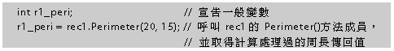

最後，我們將之前從類別的定義、建立物件、資料成員的存取、方法成員的使用，做一個完整的程式碼陳列。

範例練習：exp6_1_1.java
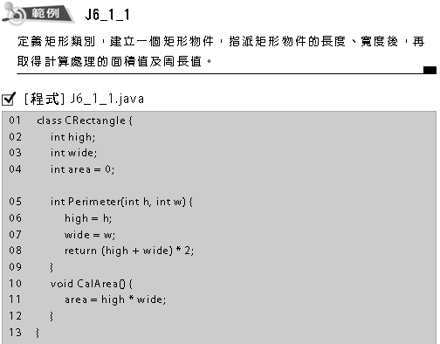
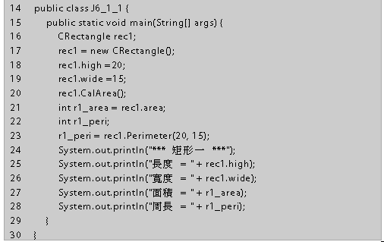
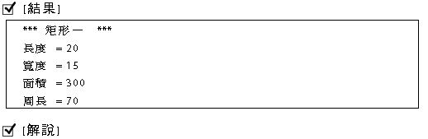
1. Java程式語言的程式碼皆是從main()方法開始執行，具有main()方法的類別才是應用程式的主體，因此J6_1_1類別（第14~30行）稱為主程式類別。

2. 本程式是從第14行開始執行，當執行到第16~17行時，才會依據第01~13行的CRectangle類別來建立rec1物件。

3. 本原始程式碼（J6_1_1.java）中有兩個類別，編譯時會產生兩個獨立的class（類別）檔案，除了主類別J6_1_1.class外，還會有一個Crectangle.class。

4. 一個Java程式碼中，除了主類別外，可定義許多類別。但這些類別在原始程式碼中沒有一定的排列順序。換句話說，兩個類別前後位置互換，不影響編譯及執行的結果。

5. 行16~17：可合併成一行，為
CRectangle rec1 = new CRectangle();

6. 行28：r1_peri可改由呼叫rec1矩形物件的Perimeter()方法，
即為 System.out.println(“周長 = ” + rec1.Perimeter(20, 15));
此時，第22~23行就可以省略。

物件成員的所有權

在前面的矩形類別CRectangle中，有三個資料成員high、wide、area。當CRectangle類別建立了rec1物件以後，這三個資料成員的內容皆可以在類別的外部被指派或修改。

這樣的機制是相當不嚴謹的，因有些資料成員的內容只是存放類別內部的其它資料成員的運算處理結果。如area是用來存放類別內部high與wide的乘積，我們不希望area 的內容在類別的外部被設定更改。

用Java來開發應用程式，類別的建立與使用會相當頻繁，因此每一類別的資料成員應該只允許在類別自身內部進行存取，編譯或執行時才不會產生不可預期的錯誤。若要防止資料成員遭受類別外部的敘述存取，在宣告時要加上private修飾子，即把資料成員定義成「私有成員」。

在類別的方法成員方面，如果需要接受外部敘述的呼叫，則在宣告時要加上public修飾子或不加修飾子，即把方法成員定義成「公用成員」。若類別的方法成員只是在進行類別內部的運算處理，則宣告要加上private修飾子，如此該方法成員為私有成員，外部敘述無法呼叫。

接下來，我們要將前面的範例做一個完整的修正，使之符合類別設計上的嚴謹精神，並且在主程式使用類別的敘述格式，也做了一番修正。

範例練習：exp6_1_2.java
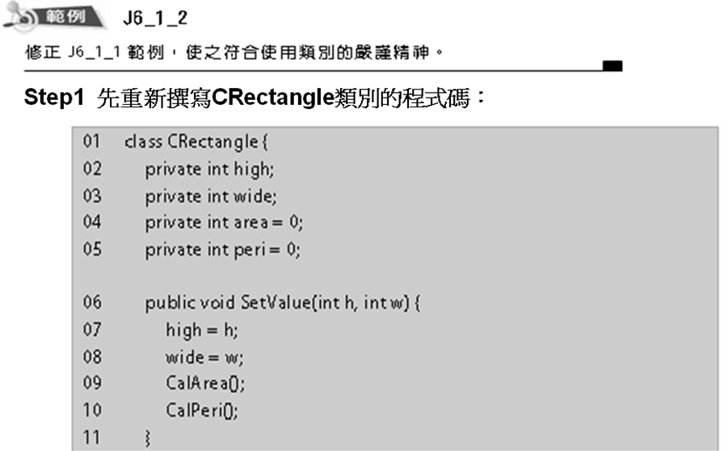
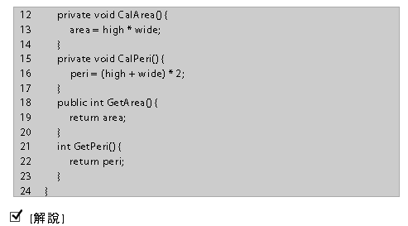
1. 行02~05：將CRectangle類別的資料成員皆用private設成私有成員，如此類別外部的敘述就無法直接對這些成員進行存取。
2. 行06~11：用public將本方法成員宣告成公用成員，其目的：
① 提供讓類別外部敘述藉由傳入參數的方式，間接設定類別內部
的資料。如第07~08行指派資料成員high及wide的值。
② 進行類別內部的資料處理，
如第09行呼叫第12~14行計算矩形面積。
如第10行呼叫第15~17行計算矩形周長。

3. 行12、15：用private將方法成員宣告成私有成員，因這裡只有進行類別內部資料處理，不宜公開使用。

4. 行18~20：設為公用方法成員，讓外部敘述呼叫並取得傳回值（面積）。

5. 行21~23：設為公用方法成員，讓外部敘述呼叫並取得傳回值（周長）。第21行宣告時省略修飾子，則系統會預設public修飾子。

Step2 在CRectangle類別程式碼之後，接著撰寫主程式類別的程式碼：
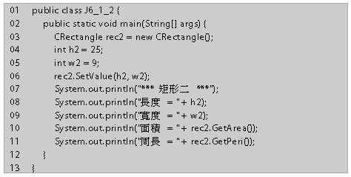
主程式類別的程式碼與CRectangle類別的程式碼，是放在同一個檔案內（J6_1_2.java），至於哪一個類別的程式碼被放在前面，不會影響到程式的編譯與執行。
2. 行06：主程式將資料透過參數傳遞方式，去設定使用CRectangle類別的矩形物件rec2的資料，並進行物件rec2內部的資料處理。
3. 行10~11：主程式取得矩形物件rec2的area、peri資料內容。
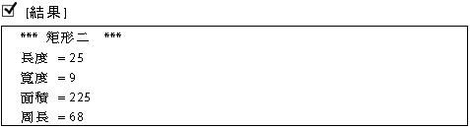

方法成員多載

在傳統的程式語言中，只要方法（或稱函數）中的參數個數不同、參數型態不同，或者方法內的敘述不同，就要用不同的方法名稱來撰寫不同方法內容。因此，程式設計者為了方法命名常造成困擾，尤其在大型軟體開發中，常遇到功能類似的方法，而要如何命名以避免使用上的困擾，常令程式設計者傷腦筋。

Java提供方法多載（Method Overloading）的功能，允許程式設計者使用相同的方法名稱。只要參數個數不同或參數型態不同，Java會自動判斷並執行所需求的方法。而這種多載的功能也可在類別內部建立方法成員多載。

以一組數字相加為例，我們可以設計一個方法，來計算數字相加，並傳回相加的結果。但相加的數字可能是2個、3個、或一個陣列，若只有兩個數字相加時，也有可能是兩個整數相加或兩個浮點數相加…。這些不同的數字相加的情況，我們可以設計好幾個方法來計算並傳回相加結果，但在這些方法中，我們只需用命名同一個方法名稱，如：Add()。

範例練習：exp6_2_1.java
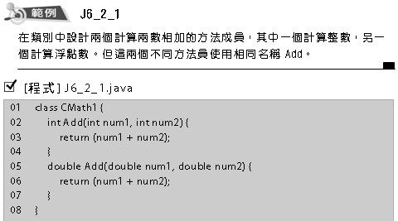
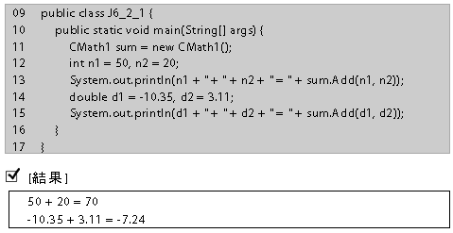
1. 本例使用類別中的方法成員多載。
2. 行01：類別名稱CMath1。
3. 行02，05：方法成員名稱皆為Add。兩者的參數都為兩個，但型態不同。
4. 行02~04：Add方法的參數為整數，傳回值也為整數。
5. 行05~07：Add方法的參數為浮點數，傳回值也為浮點數。
6. 行11：宣告並建立sum物件，sum物件屬於CMath1類別。
7. 行13：n1，n2為整數，因此sum.Add()方法會去執行第02~04行敘述。
8. 行15：d1，d2為浮點數，因此sum.Add()方法會去執行第05~07行敘述。

範例練習：exp6_2_2.java
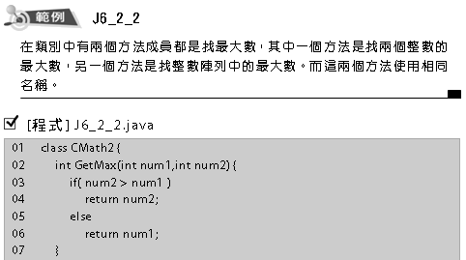
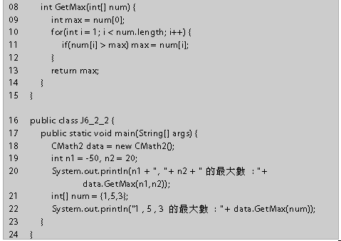
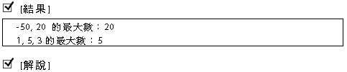
1. 行01：類別名稱CMath2。
2. 行02、08：方法成員名稱皆為GetMax，兩者的參數個數不相同。
3. 行02~07：GetMax方法，要在兩個整數中，找出最大數。
4. 行08~14：GetMax方法，要在整數陣列元素中，找出最大數。
5. 行18：宣告並建立data物件，此物件屬於CMath2類別。
6. 行19~20：n1、n2為兩個整數，因此data.GetMax()方法會去執行第02~07行敘述。
7. 行21~22：num為整數陣列，有3個元素，因此data.GetMax()方法會去執行第08~14行敘述。

建構子(Constructor)

如同宣告變數的同時，可以指派變數值一樣。當我們由類別來宣告建立一個物件之同時，也是可以給予資料成員初始值或初始化的動作，這個動作就是使用類別的建構子（Constructor）。類別的建構子其實是一種類別內部的方法成員，在使用時需注意下面事項：

1. 建構子的定義方式與方法相似。
2. 建構子名稱與所屬的類別名稱相同。
3. 建構子前面不能使用修飾子，也沒有傳回值，因此不能用return或void。
4. 建構子也可以多載（Method Overloading）。

範例練習：exp6_3_1.java
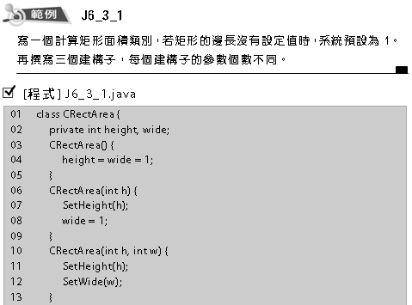
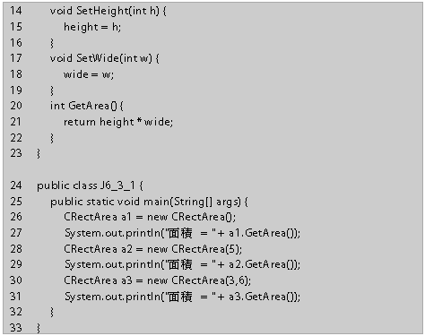
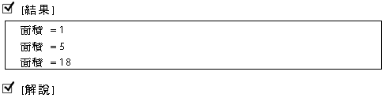
1. 行03~13：CRectArea類別有3個建構子。
2. 行03~05：此建構子無參數，兩個邊長皆預設為1。
3. 行06~09：此建構子只有一個參數當邊長用，另一個邊長
預設為1。
4. 行10~13：此建構子有2個參數，當作矩形兩個邊長。
5. 行26、28、30：三個物件a1、a2、a3的初始值不同，分別使用不同建構子計算出不一樣的矩形面積。

繼承(Inheritance)

Java是物件導向程式語言，而物件導向有一個特點，就是可將功能完善的類別成員傳承給其它類別，我們將這種特點叫做「繼承」。被繼承的類別稱為「父類別」，繼承別人的類別稱為「子類別」。父類別內已定義的成員，在子類別內就不需要再定義，而且子類別還能另外定義父類別所沒有的成員來使用

extends（延續）

如在Java中已有一個動物類別CAnimal，此時要建立一個狗類別CDog，而狗類別CDog繼承了動物類別CAnimal。在定義狗類別CDog時，要加上extends，如下：
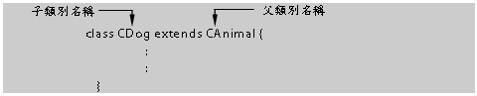
1. 一個父類別可以衍生出很多子類別，而一個子類別只能繼承一個父類別。如同動物類別CAanimal可以衍生出狗類別CDog、鳥類別CBird、魚類別CFish…。而狗類別CDog只能繼承動物類別CAnimal。
2. 父類別用private修飾子所宣告的成員，子類別並不能繼承。就算子類別所建立的資料成員，其名稱與父類別用private修飾子所宣告的資料成員名稱相同，兩個資料成員彼此不影響。

範例練習：exp6_4_1.java
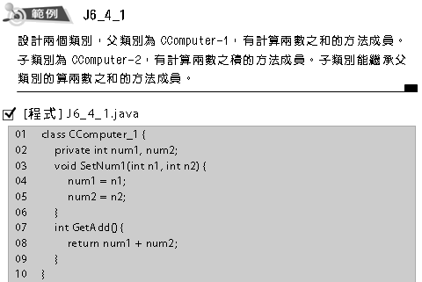
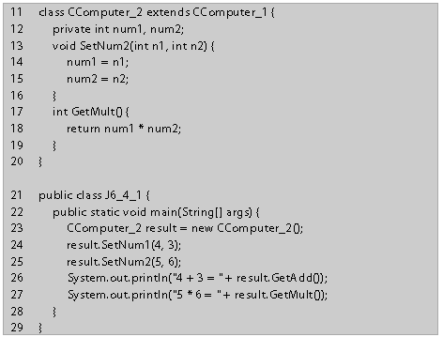
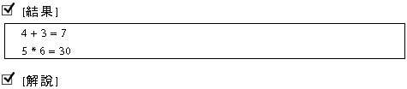
1. 行11：在此敘述宣告類別CComputer-2繼承類別CComputer-1，因此CComputer-2為子類別， CComputer-1為父類別。CComputer-2擁有
CComputer-1的SetNum1()方法和GetAdd()方法。

2. 行2，12：因父類別用private宣告成員名稱num1、num2，所以該兩成員並沒有被子類別繼承。而子類別另外再宣告的兩資料成員num1、num2，雖然使用相同名稱，但是彼此不會互相干擾。
3. 行23：result物件屬於CComputer-2類別。它不但擁有自己的
資料成員num1、num2，方法成員SetNum2()、GetMult()，還繼承父類別CComputer-1的方法成員SetNum1()、GetAdd()。
4. 行24：指派CComputer-1類別中資料成員num1 = 4、num2 = 3。
5. 行25：指派CComputer-2類別中num1 = 5、num2 = 6。
6. 行26：將CComputer-1類別中的num1 = 4與num2 = 3相加並
傳回。
7. 行27：將CComputer-2類別中的num1 = 5與num2 = 6相乘並
傳回。

覆蓋（override）

子類別繼承父類別的成員以後，如果在子類別內，又定義了一個和父類別名稱相同的方法成員，而且傳入參數的數目、型別也一樣時，則在父類別相同名稱的方法會被子類別的方法所覆蓋掉。

範例練習：exp6_4_2.java
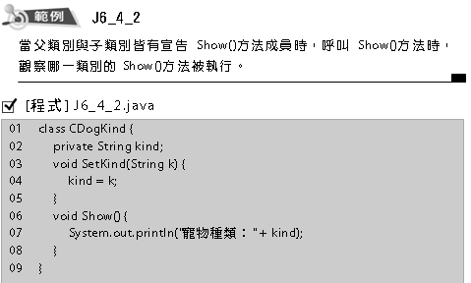
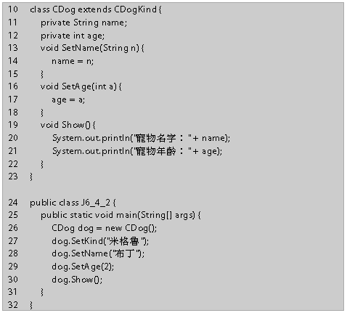
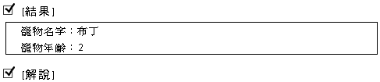
1. 行01~09：為父類別CDogKind，其中在第06~08行宣告 Show()方法。
2. 行10~23：為子類別CDog，其中在第19~22行宣告Show()方法。此Show()方法被呼叫時，會因覆蓋了父類別的Show()方法而被執行。

3. 行26：建立CDog類別的dog物件。
4. 行27：呼叫父類別CDogKind的SetKind()方法，該方法已被子類別CDog繼承。
5. 行28~29：呼叫子類別CDog的SetName()、SetAge()方法。
6. 行30：只能呼叫子類別CDog的Show()方法，因父類別CDogKind的Show()方法已被覆蓋。

super

雖然父類別CDogKind的Show()方法被覆蓋，不代表該方法成員就永不見天日。如果想要保留父類別CDogKind的Show()方法，則在子類別CDog的Show()方法內加一行敘述「super.Show();」即可。在子類別內，可以使用super來呼叫父類別內被覆蓋的方法。

範例練習：exp6_4_3.java

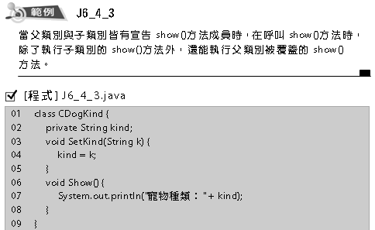
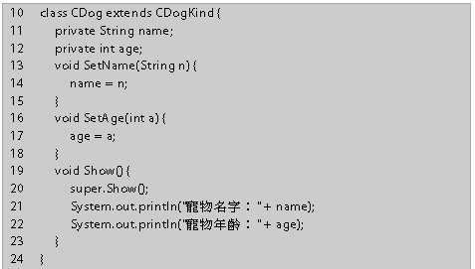
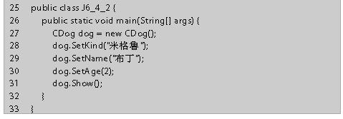
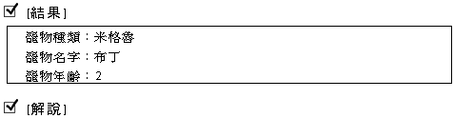
1. 行20：呼叫父類別CdogKind的Show()方法，顯示『寵物種類：米格魯』。
2. 行21~22：分別顯示『寵物名字：布丁』、『寵物年齡：2』。

介面與實作

Java提供一種特殊類別，稱為「介面」，它為沒有繼承關係但卻有些關連的類別提供一些功能規格。就像電腦的週邊可接螢幕、鍵盤、滑鼠…，這些週邊與電腦沒有繼承關係但有些關連，而每一家週邊製造廠商在生產時，產品的內部材料、線路結構會有不同，但一定要符合與電腦相接連的介面規格，如此產品才能通用。

在Java的介面中，也有所謂的資料成員、方法成員，但是資料成員的內容一定要有設定值或宣告常數，即為介面訂出一些規格；而方法成員只能定義功能的原型，真正的方法實作功能內容留待給相關連的類別處理。

定義介面與實作介面

雖然父類別CDogKind的Show()方法被覆蓋，不代表該方法成員就永不見天日。如果想要保留父類別CDogKind的Show()方法，則在子類別CDog的Show()方法內加一行敘述「super.Show();」即可。在子類別內，可以使用super來呼叫父類別內被覆蓋的方法。

範例練習：exp6_5_1.java
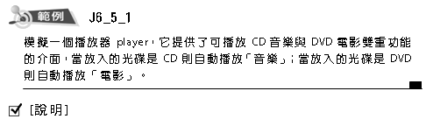
若要用Java程式碼模擬上面的操作，則要先定義出一個播放器「介面」及兩個關連的類別（稱為「實作介面」），再由主程式模擬放入光碟時，經由實作介面自動播放「音樂」或「電影」。

Step1 定義播放器介面IPlayer：
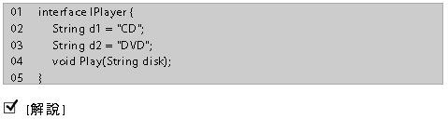
1. 行01：介面用interface宣告，IPlayer為介面名稱。
2. 行02~03：d1、d2為IPlayer介面的資料成員，介面的資料成員一定要指派資料做為不變的常數（當做規格）。
3. 行04：為IPlayer介面的方法成員，介面的方法成員不提供實作內容。在此的「void Play(String disk);」方法只提供給類別實作本介面時的原型，該原型格式：傳入一個字串型態的參數，沒有傳回值。

Step2 定義播放「音樂」CD的CCD類別來實作IPlayer介面：
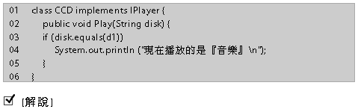
- 行02~05：為CDVD類別實作IPlayer介面的實作方法，該方法的功能要符合介面IPlayer的方法成員的原型，但實作內容各自表述。在此是作為判別正在播放的光碟是否為DVD？若是，則播放「電影」。

Step3 定義播放「電影」DVD的CDVD類別來實作IPlayer介面：
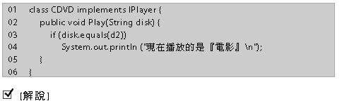
- 行01：介面定義後須由類別來實作。而類別在定義時，使用implements來實作IPlayer介面。
- 行02~05：為CCD類別實作IPlayer介面的實作方法，該方法的功能要符合介面IPlayer的方法成員的原型，但實作內容各自表述。在此是作為判別正在播放的光碟是否為CD？若是，則播放「音樂」。
- 在這裡要留意的是，實作方法一定要加上public，才能覆蓋IPlayer介面的方法成員。

Step4 編輯主程式：
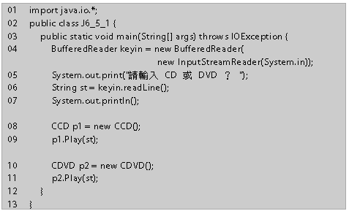
- 行04~06：由鍵盤輸入CD或DVD字串，並指挀給st變數。在此模擬放入CD光碟或DVD光碟。
- 行08：建立CCD類別的p1物件，可實作IPlayer介面。
- 行09：p1物件實作IPlayer介面的Play()方法，判斷放入的光碟是否為CD？若是，則播放「音樂」。
- 行10~11：建立CDVD類別的p2物件，實作IPlayer介面的Play()方法，判斷放入的光碟是否為DVD？若是，則播放「電影」。

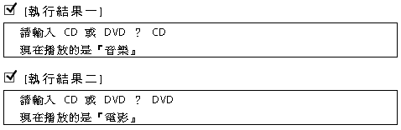

一個類別實作多個介面

一個類別也可以同時實作多個介面，該類別宣告時在implements後面的介面名稱要用逗號「,」區隔。

範例練習：exp6_5_2.java
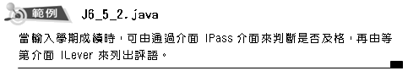
Step1 定義通過介面IPass：
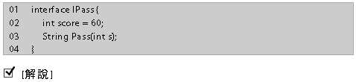
1. 行02：訂出score及格的規格為60。
2. 行03：依據成績判斷是否及格的方法原型。在此的 String pass(int s); 方法原型，要傳入一個整數型態的參數，且有傳回值，傳回值為字串資料。

Step2 定義等第介面ILever：
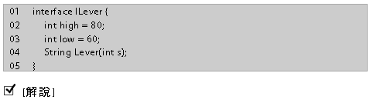
1. 行02~03：訂出三級等第的規格，分別是高於80、介於60~79、低於60。
2. 行04：依成績列出相對等第的評語之方法原型。有傳入參數，有傳回值。

Step3 定義學生類別Cstudent，同時實作IPass介面與ILever介面 ：
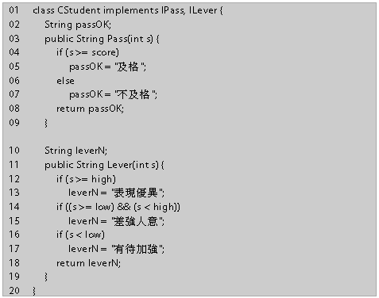
- 行01：定義學生類別CStudent時，並同時實作IPass、與ILever兩介面。
- 行02~09：為實作IPass介面的實作方法，功能是依成績score資料規格來判斷是否及格，並將結果指派給passOK字串變數傳回給呼叫敘述。
- 行10~19：為實作ILever介面的實作方法，功能是依high、low規格來判斷成績分佈的等第，並將結果指派給leverN字串變數傳回給呼叫敘述。

Step4 編輯主程式：
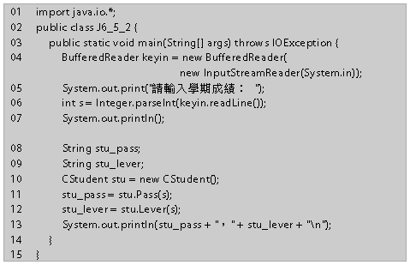
- 行04~06：由鍵盤輸入整數分數，並指挀給s變數。
- 行08：宣告stu_pass用來存放”及格”或”不及格”字串。
- 行08：宣告stu_lever用來存放“表現優異”、“差強人意”、“有待加強”字串。
- 行10：建立stu物件，stu物件由CStudent類別建立出來，可實作Ipass與Ilever兩介面的方法。
- 行11：實作IPass介面的方法，並傳回是否及格資料給stu_pass變數。
- 行12：實作ILever介面的方法，並傳回等第評語資料給stu_lever變數。
- 行13：將是否及格與等第評語的結果印出。
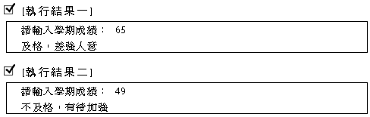

套件
Java是一個可發展大型應用軟體的語言，而程式的開發往往是一群人分頭進行，每個小組各自有負責的編輯的類別。這時，類別的分類儲存與共同使用、維護，就變成很重要的學問。本節用簡單的範例，說明不同的類別如何分割到納入套件共用的簡單概念。套件的概念，從下一章開始比較能進入狀況，因下一章的範例，皆會套用到Java所提供的

共用類別

Java原始程式的副檔名為java，經javac編譯後會得到一個類別檔（副檔名為class）。在Java原始程式檔中若有兩個類別，經編譯後會有二個類別檔。對於一些經常使用類別，我們可以單獨存檔，而主程式再另外存檔，經編譯測試完成後，可以共用的類別原始檔案（.java）可以不用放在程式碼中，只需要共用類別檔案（.class）與主程式的程式碼即可。如此一來可以減少主程式的敘述與複雜度，也可以避免共用類別原始程式檔在編輯過程中受損。而且重要的共用類別檔還可與其他程式共享。

範例練習：exp6_6_1.java
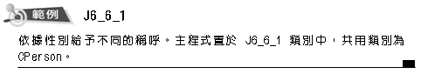

Step1 建立 [J6_6_1] 資料夾。
Step2 先撰寫共用類別CPerson的程式碼，並以「CPerson.java」檔名存入[J6_6_1] 資料夾內。

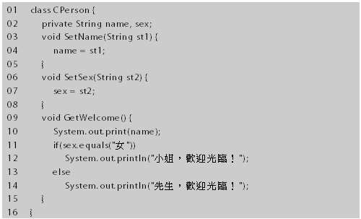

Step3 再編輯主程式類別的程式碼，並以「J6_6_1.java」檔名
存入 [J6_6_1]資料夾內。

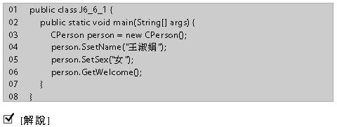
1. 「J6_6_1.java」與「CPerson.java」為兩個彼此獨立
的Java原始碼檔案，但兩者要放在同一資料夾。

Step4 開啟「命令提示字元」視窗，編譯共用類別CPerson的
程式碼。
編譯完系統會在[J6_6_1]資料夾內產生一個類別檔「CPerson.class」。

Step5 再編譯主程式類別J6_6_1的程式碼。
編譯後系統會在[J6_6_1]資料夾內產生一個類別檔「J6_6_1.class」。

Step6 執行主程式 。
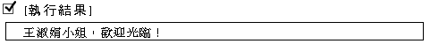

本範例的操作，是將兩個原始程式檔分開編譯。其實若省略Step 4，當編譯主程式類別「J6_6_1.java」時，因主程式有用到CPerson類別，所以系統會自動編譯共用類別的原始程式檔「CPerson.java」，並產生「CPerson.class」類別檔。執行主程式「D:\Java2\Ch06\J6_6_1>Java J6_6_1」，亦會得到同樣的執行結果。

使用套件（package）

Java所謂套件（package）是用來將多個類別或介面集中收納的地方，相當於類別庫。Java本身就提供很多好用的套件（類別庫），如String類別是放在java.lang類別庫內、BufferedReader類別是放在java.io類別庫內。在下一章，您將會很頻繁地接觸到java.awt類別庫與javax.swing類別庫。

套件也可以自己定義。套件要用import來宣告才能使用，而且使用的範圍才涵蓋套件內的所有類別。現在我們來定義一個名叫「pack1」的套件，並將前範例的共用類別CPerson放入pack1套件中，讓主程式類別J6_6_2使用pack1套件的CPerson類別。

範例練習：exp6_6_2.java
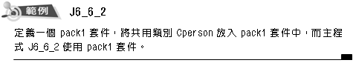
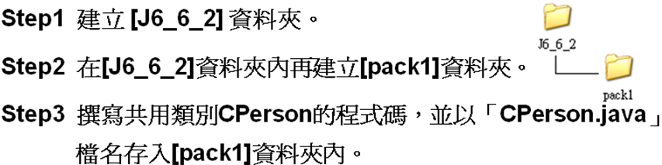
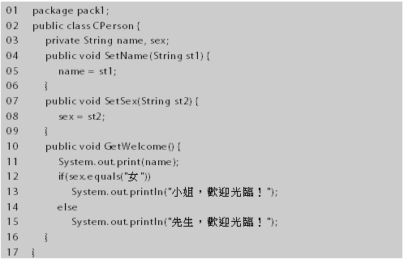
1. 行01：用package定義「pack1」套件。編譯時，會將同一檔案內的類別或介面全部納入pack1套件。即產生的類別檔.class皆存放到[J6_7_2\ pack1]資料夾內。
2. 行02：類別Cperson納入pack1套件是用來被套件外部的類別使用，故宣告時須加上public。
3. 行04、07、10：當類別宣告成public時，則類別的方法成員也須用public宣告，才能被套件外部的敘述呼叫。

Step4 編譯共用類別CPerson的程式碼。
編譯完系統會在[J6_6_2\ pack1]資料夾內產生一個類別檔「CPerson.class」。

Step5 撰寫主程式類別的程式碼，並以「J6_6_2.java」檔名
存入[J6_6_2]資料夾內。
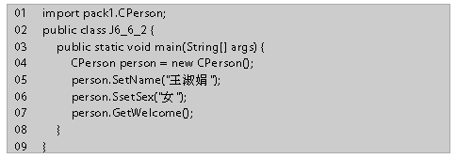
1. 行01：用import來宣告所使用的套件及套件內的類別。

Step6 編譯主程式類別J6_6_2的程式碼。

Step7 執行主程式。

不重複隨機亂數

亂數的應用很多，尤其在遊戲或者測驗設計更離不開亂數。Java產生亂數的方法是Math.random( )，它會產生一個0~1之間虛擬亂數。本節介紹一種演算法，來產生不重複亂數，並寫成BBKMath類別中的GenRnd()方法，此方法在本書遊戲設計中會常用到，將BBKMath原始程式單獨存檔命名BBKMath.java，編譯後類別檔案為BBKMath.class。

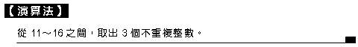
Step1 準備x[0]、x[1]、x[2]等3個x陣列元素，用來存放取出的不重複亂數。
Step2 準備t[0]、t[1]、t[2] … t[5]等6個t陣列元素，暫時存放
11～16之間的所有整數。如下：
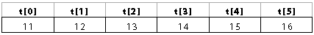

Step3 執行下面流程：
① 第一次由0~5隨機取一個數，假設為3，即取了
t[3]（=14）。
② 將t[3]（=14）指派給x[0]。即x[0]元素內存放了『14』，
如下：
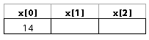
③ 將t[3]後面陣列元素的值，依序移給陣列前一個元素，
t[3] = t[4]，t[4] = t[5]，以後t[5]元素已無作用。此時
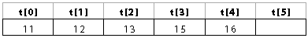
④ 第二次由0~4隨機取一個數，假設為4，即取了t[4]（=16）。
再將t[4]（=16）指派給x[1]。以後t[4]元素無作用了。此時
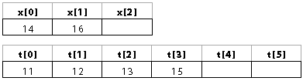
⑤ 第三次由0~3隨機取一個數，假設為0，即取了t[0]（=11）。
再將t[0]（=11）指派給x[2]。此時
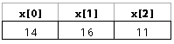

範例練習：exp6_7_1.java
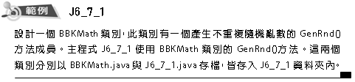
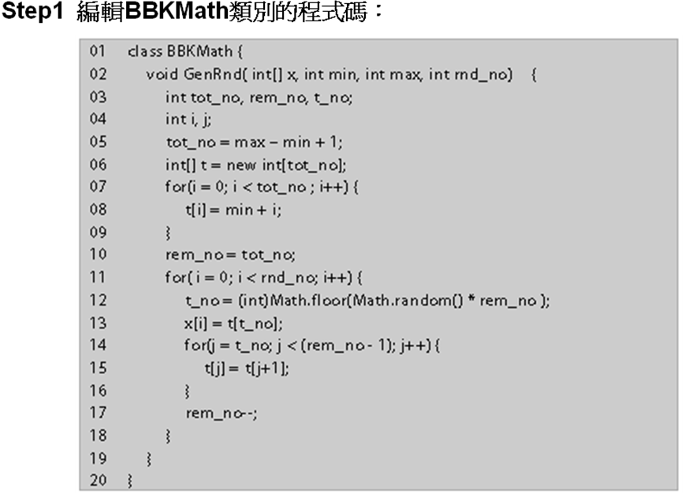
1. 行02~19：GenRnd()為BBKMath類別的方法，功能在產生
不重複隨機亂數。
2. 行02：x為存放不重複整數陣列，min為最小整數，max為最大
整數，rnd_no為亂數個數。
3. 行05：tot_no 為min~max有多少個整數。
4. 行07~09：將min到max之間所有整數依序暫存放於
t[0]、t[1]、…、t[tot_no-1] 陣列元素中。
5. 行05：rem_no為剩餘可抽取t陣列元素個數。
6. 行11~18：取出rnd_no個到x陣列中。
7. 行12~13：由t[0]、t[1]、…、t[rem_no-1]隨機取一個t[t_no]
存於x[i]中。
8. 行14~11：將t[t_no]以後資料往前移。
9. 行17：可抽取t陣列元素個數rem_no少1個。
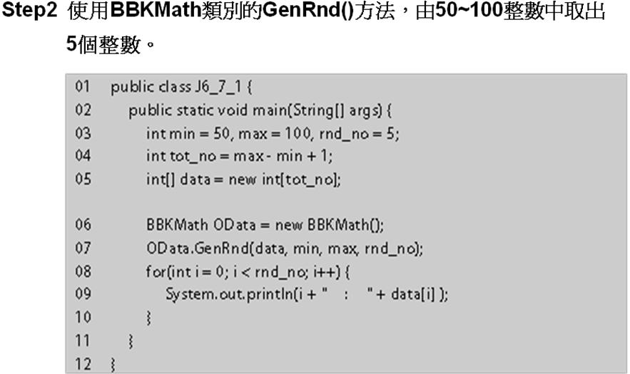
1. 行03~04：rnd_no 取5個亂數整數，
tot_no = 100 +50 +1 = 51，共有51個整數。
2. 行05：data陣列元素共51個。
3. 行06：OData為BBKMath類別的物件，為產生
「不重覆隨機亂數」。
4. 行07：利用BBKMath類別「不重覆隨機亂數」方法GenRnd()，
在50 ～100之間取出5個亂數整數存於
data[0]、data[1]、…、data[4] 陣列元素中。
5. 行08~10：輸出data[0]、data[1]、…、data[4] 陣列元素內容。
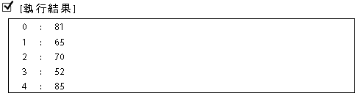

實例：exp6_8_1.java
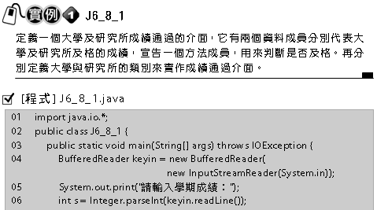
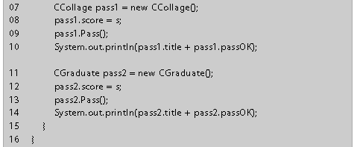
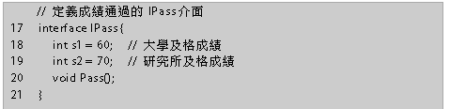
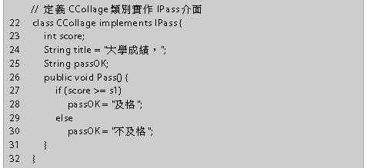
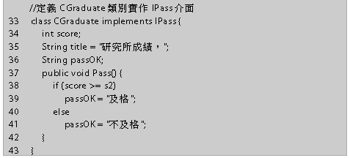
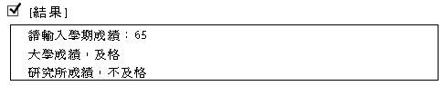
1. 行26~31，37~42：皆為實作介面的Pass()方法，該方法的功能
是依成績score變數的值來判斷是否及格，而大學、研究所及格
的標準就要參照定義在介面的資料成員s1、s2。
2. 行04~06：由鍵盤輸入一個分數值，並指挀給s變數。
3. 行07：宣告由大學CCollage實作介面建立出來的pass1物件
4. 行08：將鍵盤輸入值s指派給pass1介面的score變數。
5. 行09：執行pass1介面的Pass()方法，判斷輸入的分數是否
及格。
6. 行10：顯示所套用介面的處理結果。
7. 行11~14：宣告pass2物件，參照研究所CGraguate實作介面，
來處理並顯示輸入分數是否及格

實例：exp6_8_2.java
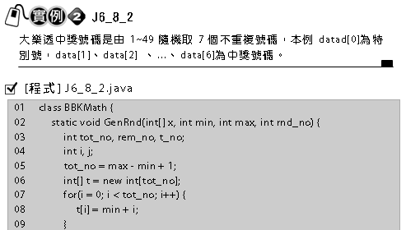
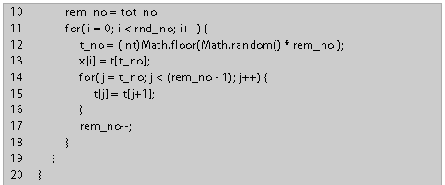
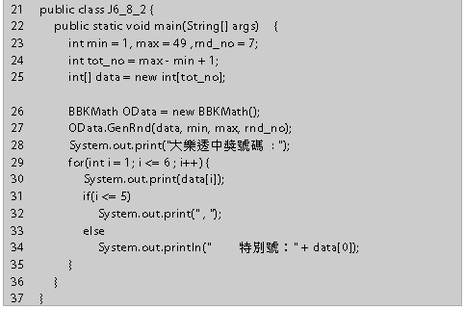
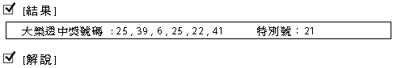
1. 行24：總共有49個號碼被抽取。

